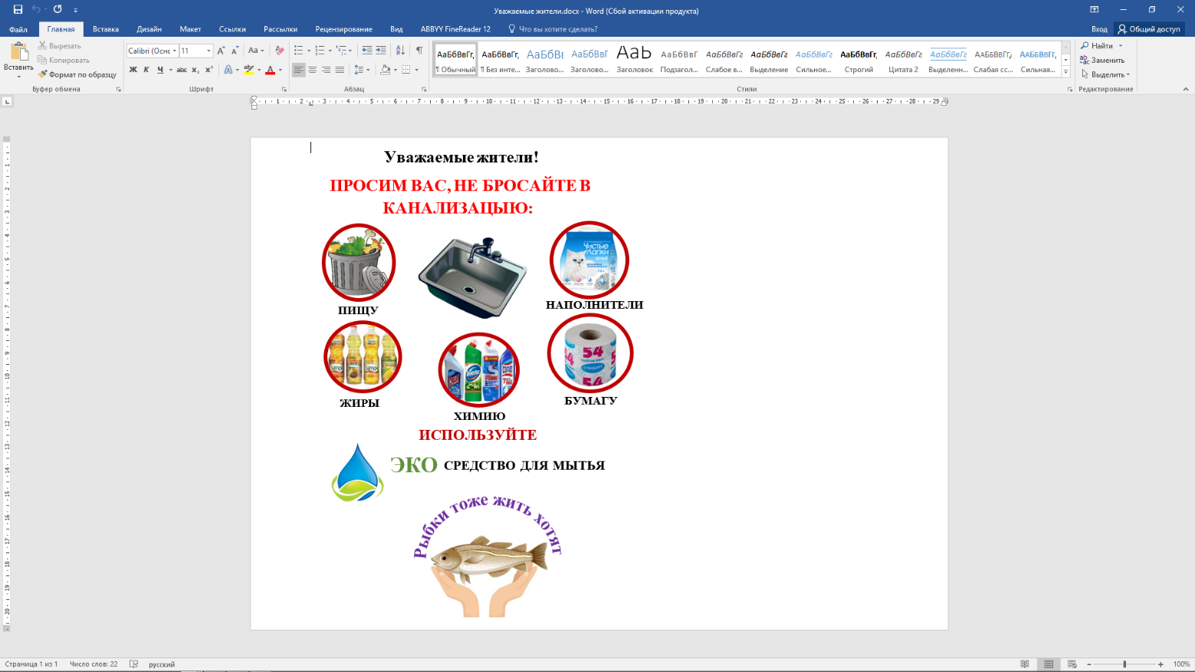

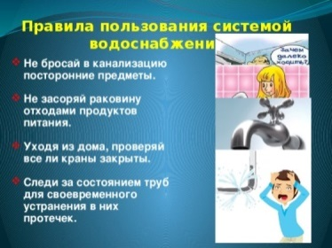

**Анкета**

КАК ВЫ ДУМАЕТЕ, ЗАГРЯЗНЕНИЕ ВОДЫ ВЛИЯЕТ НА ПРИРОДУ И ЕЕ ОБИТАТЕЛЕЙ?

а) да

б) нет  
ВЫ ЗАДУМЫВАЕТЕСЬ О ТОМ, ЧТО БУДЕТ, ЕСЛИ ВСЕ ВОДЫ НА ЗЕМЛЕ БУДУТ ЗАГРЯЗНЕНЫ?

а) да

б) нет  
КАК ВЫ ДУМАЕТЕ, ПРЕДПРИНИМАЮТСЯ ЛИ КАКИЕ-НИБУДЬ МЕРЫ ПРОТИВ ЗАГРЯЗНЕНИЯ ВОДЫ?

а) да

б) нет  
КАК ВЫ ДУМАЕТЕ, ЗАГРЯЗНЕНИЕ ВОДЫ ВЛИЯЕТ НА ПРИРОДУ И ЕЕ ОБИТАТЕЛЕЙ?

а) да

б) нет  
БЕСПОКОИТ ЛИ ВАС ПРОБЛЕМА ПИТЬЕВОЙ ВОДЫ И ЗАГРЯЗНЕНИЯ ВОДОЕМОВ В ВАШЕМ НАСЕЛЕННОМ ПУНКТЕ?

а) да

б) нет  
СЛУЧАЛОСЬ ЛИ ВАМ ОСТАВЛЯТЬ НА БЕРЕГУ ВОДОЕМА ПОСЛЕ СЕБЯ МУСОР?

УБИРАЛИ ЛИ ВЫ МУСОР ИЗ КАКИХ-ЛИБО ВОДОЕМОВ?

а) да

б) нет  
ПРАВИЛЬНО ЛИ ПОСТУПАЮТ ЛЮДИ, КОТОРЫЕ БРОСАЮТ В ВОДУ МУСОР?

а) да

б) нет  
ВЫ ОДОБРЯЕТЕ ТАКИЕ ДЕЙСТВИЯ?

а) да

б) нет

**Беседа с детьми по экосистеме «Водоём, река, озеро»**

Цель: Познакомить детей с обитателями и строением водоёмов, вызвать у

детей желание охранять реки, озёра, пруды и их обитателей.

Вопросы:

1 Что вы видите на картинке? (Ответы перечисляют)

2 Как называется, одним словом дом, где все они живут?

3 Кто был на реке (озере, пруду?

4 Понравилась ли прогулка по реке, чем?

5 Давайте совершим прогулку на речку (пруд, озеро) и познакомимся с ее

обитателями. Загадки: Не конь, а бежит, не лес, а шумит? (река). Течет, течет

- не вытечет, бежит, бежит - не выбежит? (река). Два братца в воду глядятся,

никак не сойдутся? (берега).

6 Первым этажом (ярусом) реки являются ее берега. Здесь растут деревья

(ива, ольха, тополь, различные травы. Почему? Эти растения любят влагу и

свет. Загадки: Кудри в речку опустила И о чём-то загрустила, А о чём грустит,

никому не говорит. (ива). Мягок, а не пух, зелен, а не трава.

7 На втором этаже живут растения, которые растут на поверхности

воды (ряска). Ее крохотные цветки плавают по поверхности воды, а внизу

коротенькие корешки. На реке ряска растет только в заводи, где нет течения.

Почему? Ее корни не закрепляются в грунте, и ряску унесет течение.

8 На третьем этаже – растения, корни которых под водой, ближе к берегу,

а большая часть растения находится над водой (камыш, рогоз). Почему? Эти

растения нуждаются в большом количестве воды и света. Загадки: Стоит

над водой, трясет бородой. (Камыш).

9 На четвертом этаже растут такие растения, основная часть которых

под водой, а на поверхности только несколько листьев и цветы. Почему?

Этим растениям не надо много света, но для опыления им необходимы

насекомые, живущие на берегу (кувшинка, кубышка, стрелолист). Загадки:

Кувшинчики и блюдца не тонут и не бьются (кубышка). Этот цветок

необычный, выглядит симпатично, но тем из других выделяется, что водным

растением является. (кувшинка).

10 На пятом этаже находятся растения, которые полностью находятся

под водой. Почему? Им для роста не надо много света. А кислород они берут

из воды (сератофила, уруть, канадская элодея).

Животные, птицы и рыбы обитают в разных ярусах. Почему? Им так легче

найти пропитание и устроить себе жилище.

1 Зимородок, утка, выдра, водяной уж, трясогузка, цапля, стрекоза. Живут

на берегу, питаются в воде.

2 Бобр, лягушка. Большую часть своей жизни проводят под водой,

питаются в воде, но для нормальной жизнедеятельности необходим воздух.

3 Щука, окунь, ерш, карась, плотва, уклейка. Рыбы, живут в воде, многие

питаются насекомыми, обитающими на первом ярусе.

4 Насекомые обитают на всех ярусах.

Есть ли кто-то лишний? Нет, все нужны друг другу!

Загадки: Кто на себе дом возит? (улитка). Драчун и забияка, живет в воде,

кости на спине – и щука не проглотит. (ерш). Выпуча глаза сидит, по-

французски говорит, по-блошьи прыгает, по-человечьи плавает. (лягушка). С

хвостом, а не зверь, с перьями, а не птица. (рыба).

**Экспериментальная деятельность: «Очистка воды».**Цель: Сформировать представление о способах очистки воды.  
Материалы: баночка с грязной водой, воронки, ватный диск,марля, уголь, пустые баночки.  
  
Для того чтобы очистить воду в домашних условиях, необходимо использовать фильтр, очищающий ее от загрязнений – песка, примесей. Постановка проблемного вопроса: Мы знаем, что воду можно очищать, но как?  
Для проведения опыта, мы изготовили фильтр (в воронки положили ватный диск, уголь, марлю). Грязную воду нальем в фильтры, вода прошла очистку и стала без грязи, но мутноватая. Давайте сделаем из марли, угля и ватного диска один фильтр и посмотрим, как отчистится вода.

пришли к такому выводу, что, если воду очищать сразу через три слоя она стала светлой и не будет загрязнять наши водоемы. Такая вода будет безопасной для жителей водоемов и растений.

**Конспект НОД (аппликация) для детей старшего дошкольного возраста «Водный мир»**

Цели. Продолжить знакомство детей с миром рыб. Вызывать интерес к окружающему миру, воспитывать внимательное и бережное отношение ко всему живому.

1. Расширять спектр технических приемов аппликации.

2. Развивать мелкую моторику рук.

3. Развивать у детей чувства формы и композиции.

закреплять знания детей о геометрических фигурах/треугольник, овал. /

4. Закреплять знания о цвете.

5. Развивать у детей творческое мышление, воображение.

6. Воспитывать терпение аккуратность развивать мелкую моторику рук и творческие способности

Программные задачи

Познание. Научить детей высказываться о характере подводного мира, о свойствах воды, использовать разнообразные определения.

Художественная эстетическая. Развивать творческую свободу у детей, фантазию, воображение.

Учить создавать выразительные образы рыб разными аппликативными способами на основе разных исходных фор. Учить, самостоятельно работать с планами выполнения аппликации.

Ход занятия:

Организационный момент

На столе поднос с цветной бумагой, салфетки, клей, ножницы. Работа строится учетом индивидуальных особенностей в развитии каждого ребенка.

Воспитатель. Ребята сегодня я, предлагаю вам, отправится, в путешествие и встретится с обитателями моря.

Чтение стихотворения А. Самсонова

Разные рыбы на свете живут,

Плавают так, как их с детства зовут.

Те, кто назвал их, словами играли.

Вы этих рыб не встречали?

Монах, королева, ворчун, капитан.

Гитара, трубач, кардинал и зубан.

Хамса, ледяная, петух и дракон.

Луна, ангел, дьявол, свеча, скорпион.

Нож, бритва, коробка, курок и игла.

Серп, молот, ремень, сабля, меч и стрела.

Кабан, император, лягушка и кот.

Хирург, иглобрюх, голубой готтентот.

Ворона, павлин, попугай, жаба, бык.

Собака, евдошка, лисица, язык.

Маринка и солнце, лапша и таранька.

Волк, бабочка, ласточка, соня и нянька.

Воспитатель.

- О чем и о ком это стихотворение?

- Каких рыб из стихотворения вы запомнили. Ответы детей

- Давайте сегодня, ребята отправимся на пруд. И заглянем глубоко в него. Кого мы с вами там увидим? *(морских обитателей)* Ответы детей.

- А вот и наше пруд *(на доске – плакат голубого цвета)*. Ребята, посмотрите пруд совсем пустой.

- Мы с вами поможем рыбкам появиться здесь.

Объяснение последовательности выполнения аппликации.

Перед вами поднос с заготовками.

*(Воспитатель помогает разделить заготовки)*

Частичный показ воспитателя и детей приемов вырезания.

- Итак, теперь все мы приступаем к работе.

Практическая самостоятельная работа

*(Воспитатель контролирует понимание и правильное выполнение работы)* .

Физминутка Рыбки весело плескались.

В чистой свеженькой воде.

То согнутся, разогнутся.

То зароются в песке.

Приседаем столько раз

Сколько рыбок здесь у нас.

Сколько чаек у нас

Столько мы подпрыгнем раз.

Воспитатель. Ребята молодцы! Посмотрите как красиво получается, но кого здесь не хватает? *(рыбок)*

Воспитатель. Теперь мы с вами будем делать рыбок и отправлять в пруд. Из каких геометрических фигур состоит рыбка? *(овал, треугольник)* Нужно из геометрических фигур выложить силуэт рыбки, приклеить на дно моря. *(показ воспитателя одного образца)*

Практическая самостоятельная работа

*(Воспитатель контролирует понимание и правильное выполнение работы)*

Итог занятия

- Сегодня мы потрудились, и с нашей помощью пруд получил своих обитателей. Давайте всегда внимательно относиться к нашим маленьким друзьям рыбам, чтобы морские просторы никогда не опустели!

Н.А. Рыжова **«Жила-была Река»**

Однажды в лесу, среди ёлок и берёз, родился маленький ручеёк. Он был весёлым и дружным. Храбро прокладывал он себе путь среди кочек и густых трав. Лесные жители утоляли здесь жажду и восхищались чистой и прохладной водой. Ручейку хотелось посмотреть на мир, и он бежал всё дальше. На своём пути ручей встречал других ручейков. Они становились друзьями, соединялись друг с другом и превратились в большую реку.

Вода в ней текла уже не так быстро, но оставалась прозрачной и чистой. Как и ручей, река тоже любила путешествовать. Много она повидала на своём пути, пока однажды не очутилась в городе. Это место было ей не знакомо: вместо деревьев стояли дома, в которых жили люди. Им очень не хватало воды. Её приходилось привозить издалека. Горожане несказанно обрадовались реке и попросили остаться с ними. Река всегда всем помогала и поэтому сразу согласилась.

Её заковали в каменные берега, по глади воды поплыли пароходы, купались люди…

А главное – река напоила весь город.

Случилось так, что люди быстро привыкли к реке и уже ни о чём её не просили, а просто делали всё, что им вздумается. Рядом построили большой завод. Из огромных труб в реку стекали грязные потоки. Люди перестали говорить: «Какая чистая, красивая река!» В реку бросали мусор, мыли в ней машины…

Река очень переживала: «Почему люди так плохо ко мне относятся? Ведь я их поила, крутила турбины электростанций, давала свет, защищала от зноя».

Шло время, люди продолжали загрязнять реку, а она всё терпела и ждала, когда они опомнятся. И однажды река заболела.

Узнали об этом старые друзья речки: рыбы, улитки, растения, звери – очистили свой дом от грязи и вылечили реку. Побежала она в край своего детства. А жители города с удивлением обнаружили, что остались без реки. Не стало в домах света, исчезла вода в кранах, нечем умываться, не из чего варить суп. Стали жители грязными и перестали узнавать друг друга.

И вот однажды наступил такой день, когда у людей кончилась все запасы воды. Тогда старый мудрый житель города сказал: «Я знаю, почему от нас ушла река. Раньше река была чистой, она была другом для нас и помощником, а мы не ценили этого. Мы обидели речку и должны попросить у неё прощения. Может тогда она вернётся».

Отправились люди искать реку. Долго искали, а когда нашли, то не сразу узнали, такой она была чистой и прозрачной. Попросили горожане реку поскорей вернуться в город, рассказали, как им плохо без неё и пообещали заботиться о ней. Река была доброй и не помнила зла. Вернулась она в город помогать его жителям. А люди убрали мусор, очистили стоки и даже выделили специальных учёных – следить за здоровьем реки.

С тех пор в этом городе люди и река живут дружно!

<https://nsportal.ru/detskiy-sad/okruzhayushchiy-mir/2012/10/04/beseda-s-detmi-po-ekosisteme-vodoyom-reka-ozero>